МКОУ « Мургуская сош им Р.Р .Шахнавазовой»

# 

на тему :

Первая Российская революция 1905 -1907гг

выполнила ученица:

10 класса Далгатова Айшат

Мургук- 2019г

Российская революция 1905—1907 гг. относится к числу поздних буржуазных революций. 250 лет отделяло ее от английской революции XVII в., более столетия — от Великой французской, свыше полувека — от европейских революций 1848—1849 гг. Первая российская буржуазная революция отличалась от своих предшественниц в европейских странах. Это объяснялось, в первую очередь, тем, что уровень экономического развития России к началу XX в., острота классовых противоречий, степень политической зрелости пролетариата были значительно выше, чем на Западе накануне первых буржуазных революций.

## Начало революции

**Непосредственными причинами революции стали экономический кризис 1900—1903 гг. и русско- японская война. 1905 г. начался большой стачкой рабочих Путиловского завода в Петербурге. Поводом к революции послужили события 9 Января, когда священник Гапон, связанный одновременно с эсерами и охранкой, организовал шествие рабочих к Зимнему дворцу для вручения царю петиции. В ней излагались требования улучшить условия труда, ввести политические свободы, созвать Учредительное собрание и т. п.**

Около 140 тыс. человек, в том числе старики, женщины, дети, празднично одетые, вышли воскресным утром с иконами и портретами царя. С надеждой и верой в государя они двинулись к Зимнему дворцу. Их встретили ружейные залпы. В итоге около 1200 человек было убито и свыше 5 тыс. ранено. Бессмысленная и жестокая расправа всколыхнула страну.

Расстановка политических сил

Главным вопросом в любой революции является вопрос о власти. По отношению к нему различные общественно-политические силы России объединились в три лагеря. **Первый лагерь составляли сторонники самодержавия: помещики, высшие чины государственных органов, армии, полиции, часть крупной буржуазии. Они выступали за создание законосовещательного органа при императоре.**

**Второй лагерь — либеральный. В него вошли представители либеральной буржуазии и либеральной интеллигенции, передового дворянства, мелкой городской буржуазии, служащих, части крестьян. Они предлагали мирные демократические методы борьбы и выступали за конституционную монархию, за всеобщее избирательное право и законодательный парламент.**

**В третий лагерь — революционно-демократический** — **входили пролетариат, часть крестьянства, представители мелкой буржуазии и др. Их интересы выражали социал-демократы, эсеры и некоторые другие политические силы. Они выступали за слом самодержавия и установление демократической республики.**

## Манифест 17 октября 1905 года

**Испугавшись дальнейшего развития революции, Николай II подписал Манифест об отмене неограниченной монархии в России.** Император признавал необходимым «даровать населению незыблемые основы гражданской свободы»: неприкосновенность личности, свободу совести, слова, печати, собраний и союзов, представительное правление — **законодательную Государственную думу**. Существенно расширялся круг избирателей.

В условиях подъема революции 1905 г. Манифест явился уступкой самодержавия, но же

## Образование новых политических партий

В ходе революции «старые» политические партии (РСДРП и эсеры) укреплялись. Одновременно возникали и новые партии. В октябре 1905 г. была создана первая легальная политическая партия России — конституционно-демократическая партия (партия кадетов). Во главе ее стал известный историк П. Милюков. В нее входили представители средней торгово-промышленной буржуазии. Вскоре после Манифеста Николая II был создан «Союз 17 октября», или октябристы,— политическая партия, которую возглавил московский промышленник А. Гучков. В нее вошли представители крупных помещиков, промышленно-финансовой и торговой буржуазии. Обе эти партии стояли за скорейшее прекращение революции, за политические свободы в рамках Манифеста 17 октября и создание в России конституционно-монархического режима.

Выступления в армии и флоте

Летом и осенью 1905 г. происходили массовые выступления в армии и на флоте. В июне вспыхнуло восстание на броненосце «Потемкин». Матросы надеялись на присоединение к ним других кораблей Черноморского флота. Но их надежды не оправдались.

«Потемкин» ушел к берегам Румынии и сдался местным властям.

В октябре — декабре произошло около 200 выступлений солдат в разных городах, в том числе в Харькове, Киеве, Ташкенте, Варшаве. В конце октября вспыхнул бунт моряков в Кронштадте, но был подавлен. В ноябре в Севастополе восстали матросы крейсера «Очаков». Корабль был расстрелян из крепостных орудий и потоплен

### Крестьянство

Крестьяне составляли самое многочисленное сословие Российской империи — около 77 % от общего населения[[7]](https://ru.wikipedia.org/wiki/%D0%A0%D0%B5%D0%B2%D0%BE%D0%BB%D1%8E%D1%86%D0%B8%D1%8F_1905%E2%80%941907_%D0%B3%D0%BE%D0%B4%D0%BE%D0%B2_%D0%B2_%D0%A0%D0%BE%D1%81%D1%81%D0%B8%D0%B8#cite_note-7). Быстрый рост численности населения в 1860—1900 годах привёл к тому, что величина среднего надела сократилась в 1,7-2 раза[ в то время как средняя урожайность за указанный период выросла всего в 1,34 раза. Результатом этого дисбаланса стало постоянное падение среднего сбора хлеба на душу земледельческого населения и, как следствие, ухудшение экономического положения крестьянства в целом.

Помимо этого, в Европе происходили большие экономические перемены, вызванные появлением там дешёвого американского зерна. Это поставило Россию, где зерно являлось основным экспортным товаром, в очень трудное положение.

Курс на активное стимулирование экспорта хлеба, взятый с конца 1880-х годов российским правительством, явился ещё одним фактором, ухудшившим продовольственное положение крестьянства. Лозунг «не доедим, но вывезем», выдвинутый министром финансов [Вышнеградским](https://ru.wikipedia.org/wiki/%D0%92%D1%8B%D1%88%D0%BD%D0%B5%D0%B3%D1%80%D0%B0%D0%B4%D1%81%D0%BA%D0%B8%D0%B9,_%D0%98%D0%B2%D0%B0%D0%BD_%D0%90%D0%BB%D0%B5%D0%BA%D1%81%D0%B5%D0%B5%D0%B2%D0%B8%D1%87" \o "Вышнеградский, Иван Алексеевич), отражал стремление правительства поддерживать экспорт хлеба любой ценой, даже в условиях внутреннего неурожая. Это было одной из причин, приведших к [голоду 1891—1892 года](https://ru.wikipedia.org/wiki/%D0%93%D0%BE%D0%BB%D0%BE%D0%B4_%D0%B2_%D0%A0%D0%BE%D1%81%D1%81%D0%B8%D0%B8_(1891-1892)). Начиная с голода 1891 г. кризис сельского хозяйства все больше признавался как затяжной и глубокий недуг всей экономики Центральной России[[12]](https://ru.wikipedia.org/wiki/%D0%A0%D0%B5%D0%B2%D0%BE%D0%BB%D1%8E%D1%86%D0%B8%D1%8F_1905%E2%80%941907_%D0%B3%D0%BE%D0%B4%D0%BE%D0%B2_%D0%B2_%D0%A0%D0%BE%D1%81%D1%81%D0%B8%D0%B8#cite_note-12).

Мотивация крестьян к повышению производительности своего труда была низкой. Причины этого были изложены [Витте](https://ru.wikipedia.org/wiki/%D0%92%D0%B8%D1%82%D1%82%D0%B5,_%D0%A1%D0%B5%D1%80%D0%B3%D0%B5%D0%B9_%D0%AE%D0%BB%D1%8C%D0%B5%D0%B2%D0%B8%D1%87) в своих воспоминаниях следующим образом:

#### Первая российская революция 1905 – 1907 гг.

Известно, что она была спровоцирована событиями, которые начались в январе 1905 г. в Петербурге. Выделяют такие основные этапы революции:

* **Первый этап — зима 1905 г. по осень 1905 г.**

9 января 1905 г. дали наказ расстрелять мирную демонстрацию, которая получила название «Кровавое воскресенье». По этой причине начались забастовки рабочих почти по всех регионах государства.

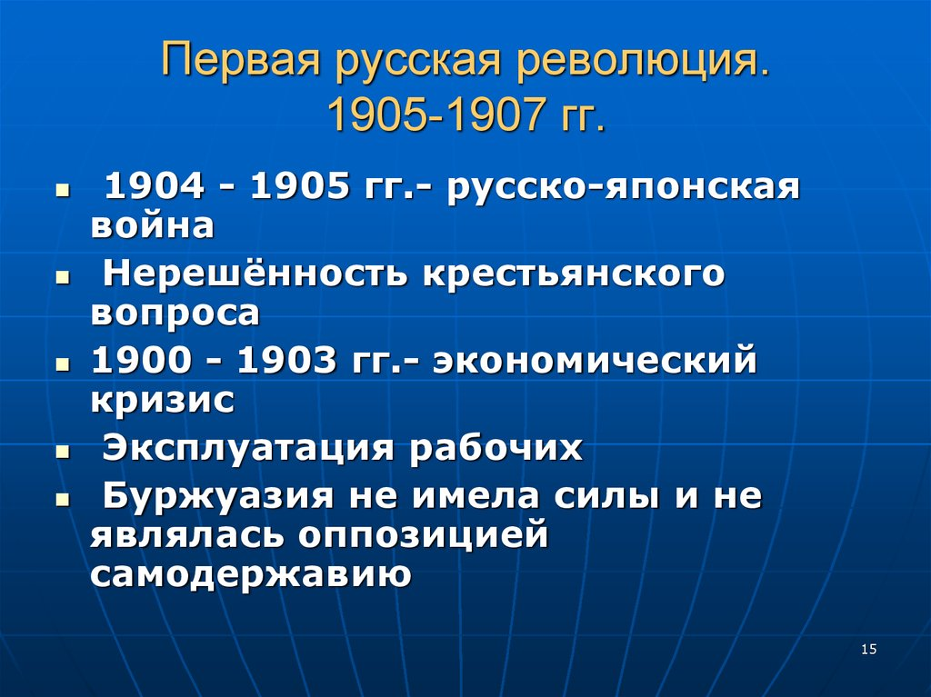

* **Второй этап — декабрь 1905 г. по июнь 1907 г.**

В начале декабря происходит Московское вооруженное восстание, большевики попробовали поднять всеобщее вооруженное восстание, которое потерпело неудачу.

С марта по апрель 1906 года проходят выборы в I Государственную думу.

23 апреля — публикация новой редакции Основных законов Российской империи.

В конце апреля по июль 1906 г. — начало работы I Государственной думы.

С февраля по июнь 1907 г. — начало работы II Государственной думы. Она была распущена 3 июня 1907 года. В данный период еще были несколько забастовок, но вскоре они прекратились, и контроль над страной правительства был восстановлен.

# Первая российская революция (1905-1907)

Предпосылки к революции формировались десятки лет, но когда капитализм в России перешел в высшую стадию (империализм), социальные противоречия

## Причины первой российской революции

В начале ХХ века в экономике России начал наблюдаться заметный спад. Это вылилось в возросшие государственные долги, повлекшие за собой и расстройство денежного обращения. Масла в огонь добавил и неурожай. Все эти обстоятельства показали необходимость модернизировать существующие органы власти.

После отмены крепостного права представители самого многочисленного сословия получили свободу. Для интеграции в существующие реалии требовалось возникновение новых социальных институтов, которых так и не было создано. Политической причиной также была и абсолютная власть императора, которого считали неспособным править страной в одиночку

Первая российская революция (1905-1907)

Предпосылки к революции формировались десятки лет, но когда капитализм в России перешел в высшую стадию (империализм), социальные противоречия обострились до предела, вылившись в события первой российской революции 1905-1907 годов.

## Причины первой российской революции

В начале ХХ века в экономике России начал наблюдаться заметный спад. Это вылилось в возросшие государственные долги, повлекшие за собой и расстройство денежного обращения. Масла в огонь добавил и неурожай. Все эти обстоятельства показали необходимость модернизировать существующие органы власти.

После отмены крепостного права представители самого многочисленного сословия получили свободу. Для интеграции в существующие реалии требовалось возникновение новых социальных институтов, которых так и не было создано. Политической причиной также была и абсолютная власть императора, которого считали неспособным править страной в одиночку.

Русское крестьянство постепенно накапливало недовольство из-за постоянного уменьшения земельных наделов, что оправдывало их требования о предоставлении земельных участков со стороны власти.

Недовольство властью выросло после военных неудач и поражения в русско-японской войне, а низкий уровень жизни русского пролетариата и крестьянства выразились в неудовлетворенности малого количества гражданских свобод. В России к 1905 году не было свободы слова, печати, неприкосновенности личности и равенство каждого перед законами.

3 января 1905 года рабочими Путиловского завода из-за увольнения нескольких тружеников началась стачка, которую поддержали крупные заводы Санкт-Петербурга. Стачку возглавило «Собрание русских фабрично-заводских рабочих города Санкт-Петербурга», во главе которой находился поп Гапон. В короткое время была составлена петиция, которую решили передать лично в руки императору

## I и II Государственные думы

**В апреле 1906 г. в Таврическом дворце в Петербурге торжественно открылась Государственная дума.**Это было первое в истории России законодательное собрание народных представителей. Среди депутатов преобладали представители буржуазии и крестьянства. Дума выдвинула проект создания общенародного земельного фонда, в том числе и за счет части помещичьих земель. Это не понравилось Николаю II. По его указанию, не проработав и трех месяцев, I Государственная дума была распущена.

**II Государственная дума начала свою работу в конце февраля 1907 г.**Депутаты в нее избирались по старому избирательному закону. Она оказалась еще более непослушной. Тогда по сфабрикованному охранкой обвинению в антигосударственном заговоре было арестовано несколько десятков депутатов. 3 июня II Государственная дума была разогнана. Правительством был введен новый избирательный закон. Поскольку он был принят без одобрения Думы, то это событие вошло в историю как «третъеиюньский государственный переворот», который означал конец революции.

## Итоги революции

Революция не только значительно изменила жизнь страны, но и повлияла на изменение политической системы России.**В стране был введен парламент, состоявший из двух палат: верхней — Государственного совета и нижней — Государственной думы. Но конституционная монархия западного типа создана не была.**